МИНИСТЕРСТВО ОБРАЗОВАНИЯ И НАУКИ РОССИЙСКОЙ ФЕДЕРАЦИИ

федеральное государственное автономное образовательное учреждение высшего образования

«САНКТ-ПЕТЕРБУРГСКИЙ ГОСУДАРСТВЕННЫЙ УНИВЕРСИТЕТ   
АЭРОКОСМИЧЕСКОГО ПРИБОРОСТРОЕНИЯ»

Кафедра компьютерной математики и программирования

ОТЧЕТ   
ЗАЩИЩЕН С ОЦЕНКОЙ

ПРЕПОДАВАТЕЛЬ

|  |  |  |  |  |
| --- | --- | --- | --- | --- |
| асс. |  |  |  | Д.А.Кочин |
| должность, уч. степень, звание |  | подпись, дата |  | инициалы, фамилия |

|  |
| --- |
| ОТЧЕТ О ЛАБОРАТОРНОЙ РАБОТЕ №8 |
| «Стресс тестирование веб-приложения» |
| по курсу: УПРАВЛЕНИЕ КАЧЕСТВОМ ПО |
|  |

РАБОТУ ВЫПОЛНИЛ

|  |  |  |  |  |  |
| --- | --- | --- | --- | --- | --- |
| СТУДЕНТ ГР. № | 4831 |  | 21.11.20 |  | К.А. Корюнщенков |
|  |  |  | подпись, дата |  | инициалы, фамилия |

Санкт-Петербург 2020

1. **Цель работы:**

В рамках лабораторной работы необходимо произвести стресс тестирование Thin интерфейса приложения.

1. **Задание на лабораторную работу:**

Взять приложение, разработанное в рамках лабораторной работы номер 6. Разработать тестовый сценарий нагрузочного тестирования (рекомендуется использовать JMeter) Ответить на вопрос – сколько запросов в секунду может обработать приложение при условии, что они идут последовательно. Построить график зависимости времени ответа от количества параллельных запросов (рассматривать логарифмическую шкалу по основанию два, т.е. 1, 2,4,8,16,32 и т.д. запроса). Ответить на вопрос – какое максимальное количество параллельных запросов может обработать приложение без сбоев.

1. **Ход работы:**

При последовательном выполнении можно обработать 412.7 запросов в секунду.



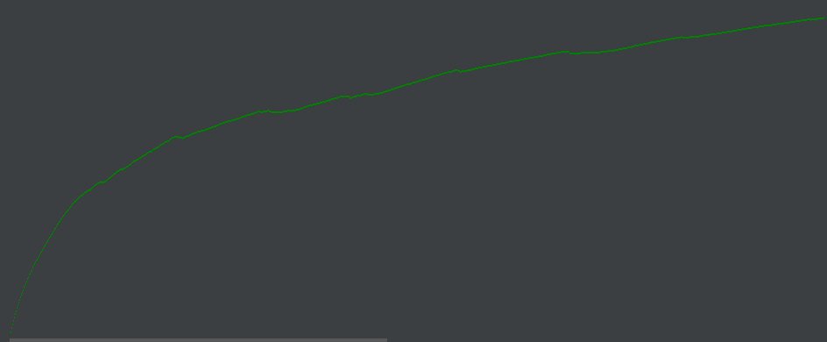

График зависимости времени ответа при 1 параллельном запросе

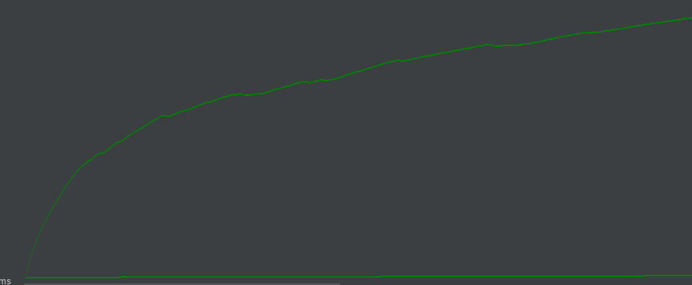

График зависимости времени ответа при 2 параллельных запросах

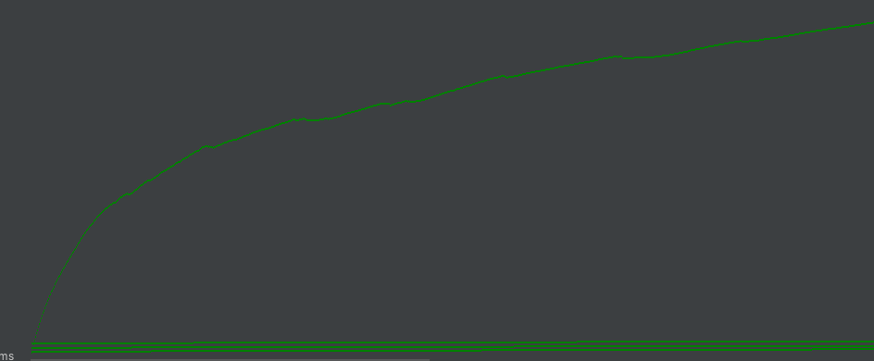

График зависимости времени ответа при 4 параллельных запросах

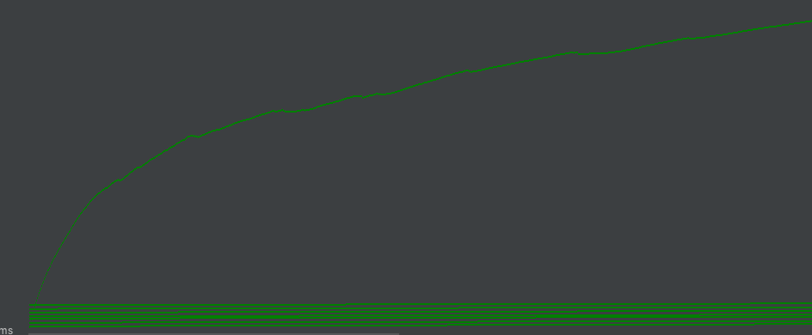

График зависимости времени ответа при 8 параллельных запросах

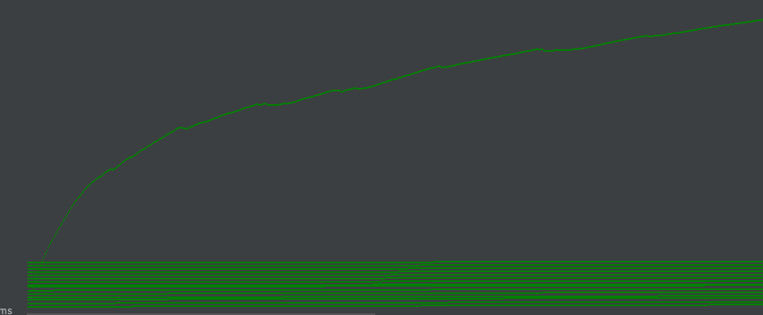

График зависимости времени ответа при 16 параллельных запросах

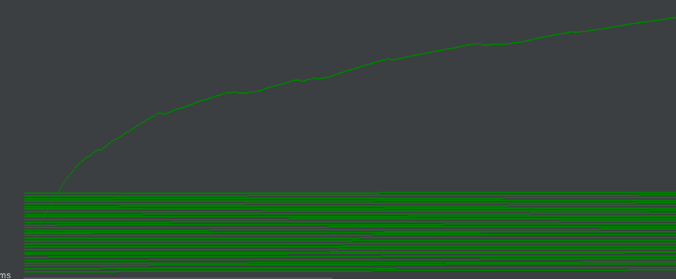

График зависимости времени ответа при 32 параллельных запросах

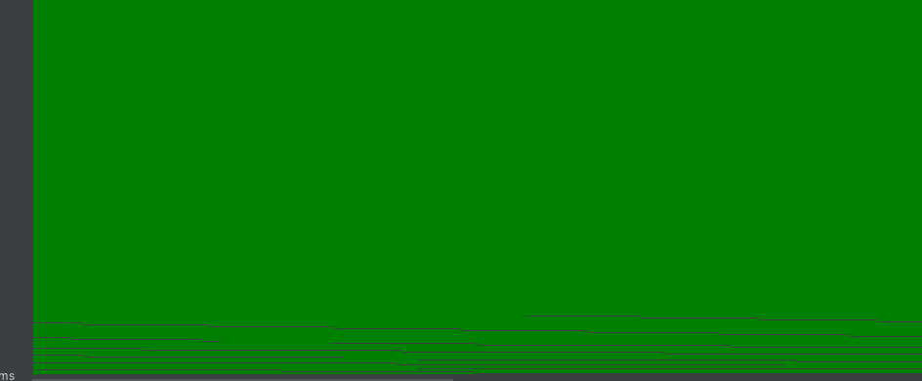

График зависимости времени ответа при 2048 параллельных запросах

1. **Выводы:**

В ходе данной лабораторной работы были получены навыки производства стресс тестирования Thin интерфейса с использованием JMeter.